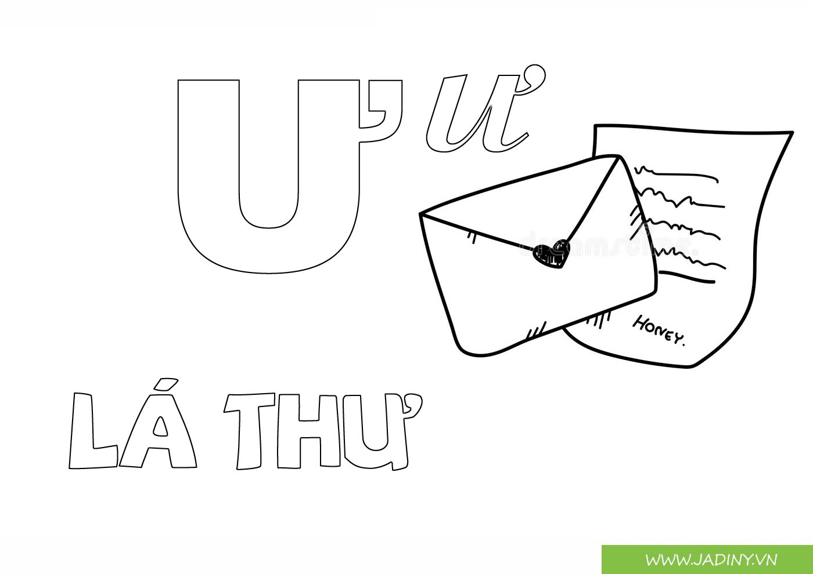

Bài tập 1: Bé hãy tô chữ cái u, ư
TRƯỜNG MẦM NON ÁNH SAO
LỚP MGL:

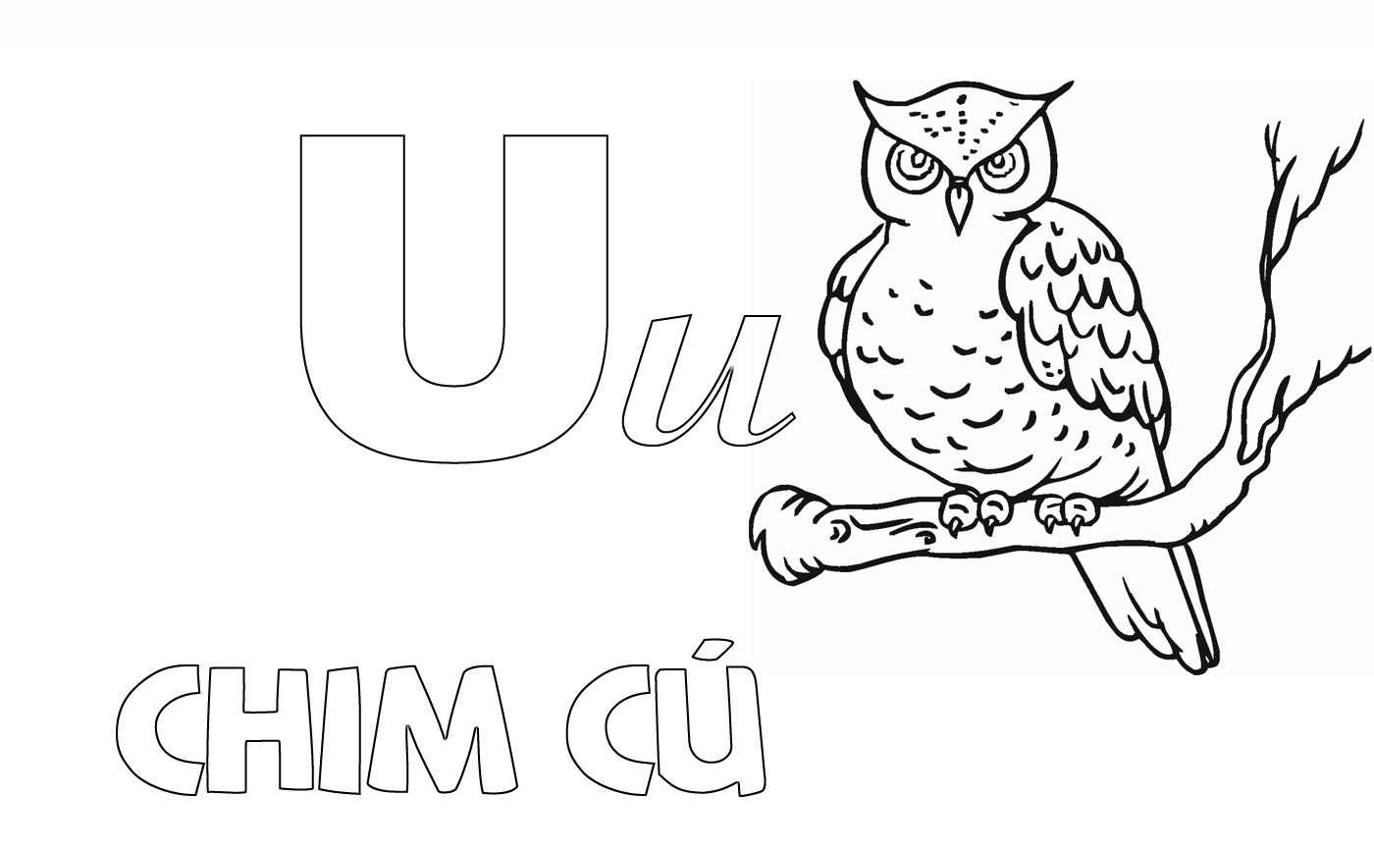
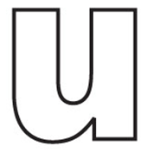

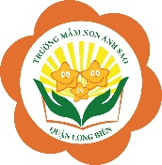
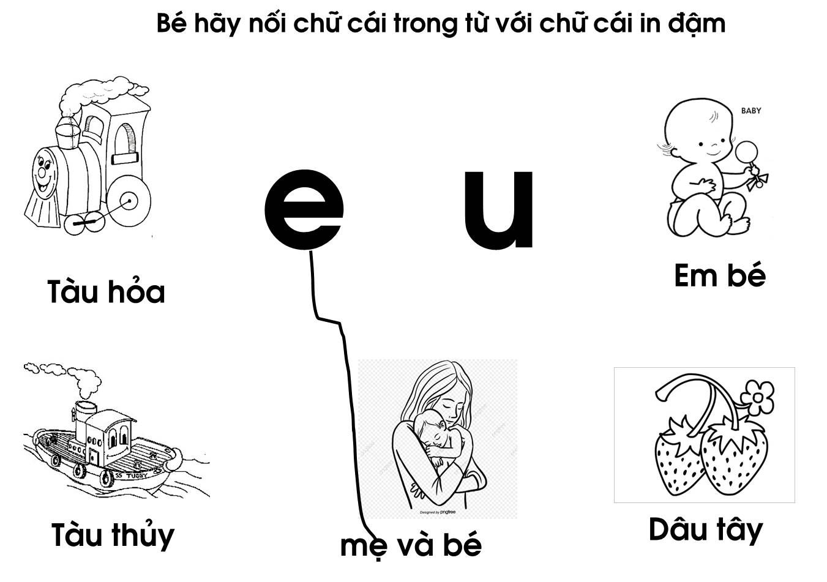
Bài tập 2:

Bài tập 2: Bé hãy gạch chân chữ cái u,ư có trong bài thơ dưới đây:
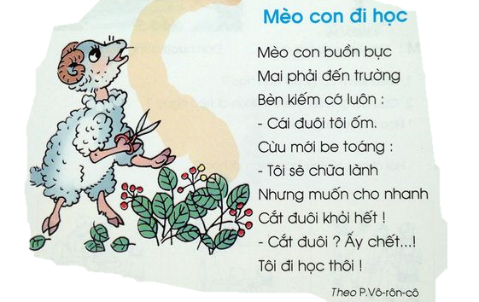

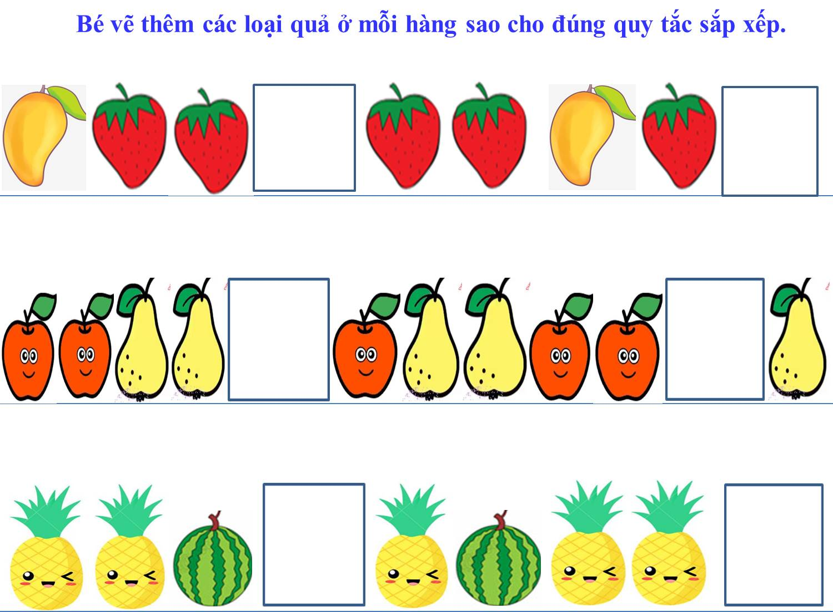

Bài tập 3

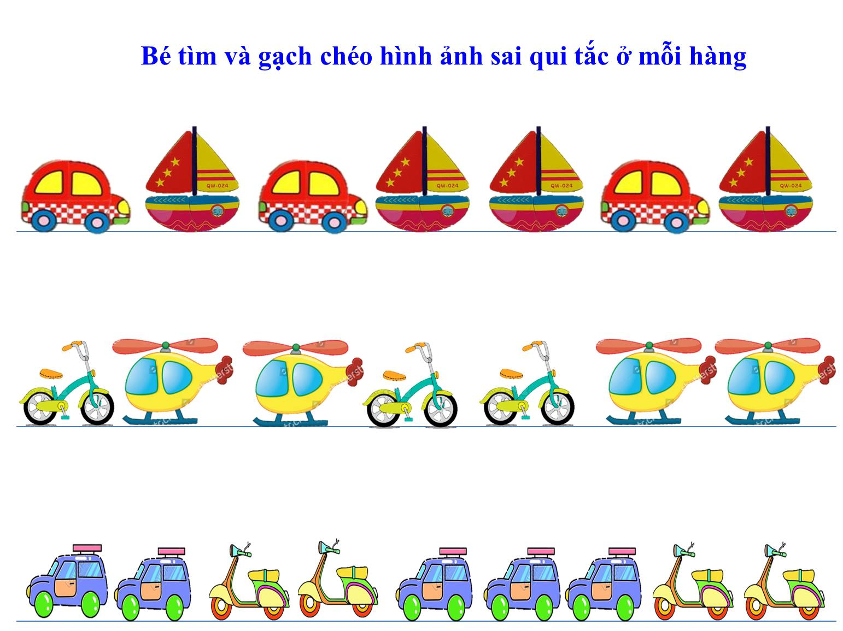

Bài tập 4: Bé hãy quan sát thật kĩ rồi tô màu theo quy tắc nhé!

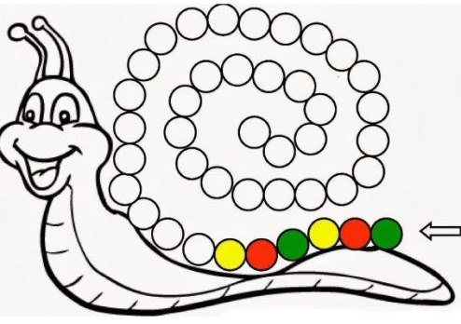
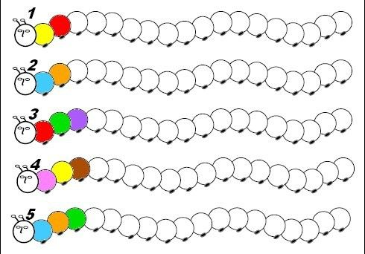

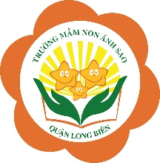
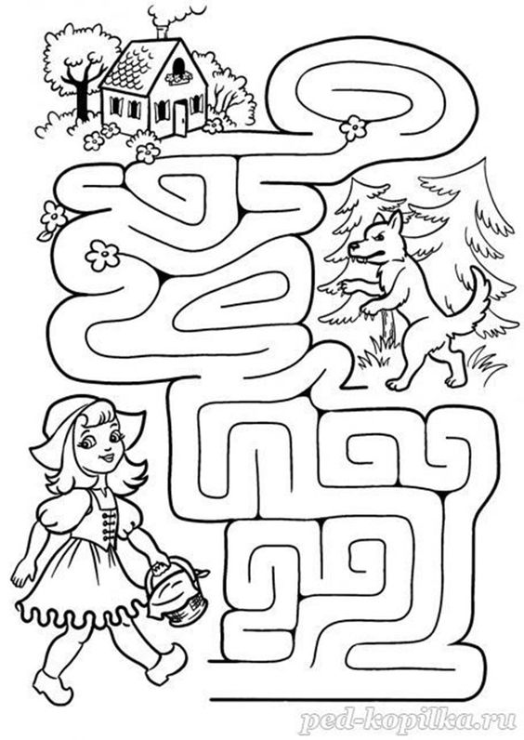
Bài tập 5: Bé hãy chỉ đường đi giúp cô bé quàng khăn đỏ về đến nhà để tránh con Chó Sói nhé


Bài tập 6: Bé hãy đếm và viết số tương ứng nhé!
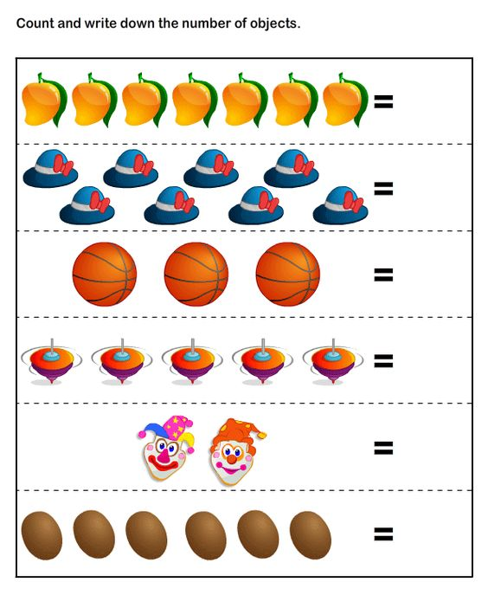

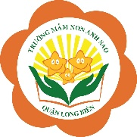
Bài tập 7: Đếm và viết số tương ứng
